Standardprozess: Sendungserfassung KP-RA-A01
am Beispiel: Sendung BT-111995

Kurzbeschreibung:

- Wir bekommen Aufträge von unseren Kunden, die als Sendung in LBase erfasst werden
- Die Sendungen müssen entsprechend bearbeitet, bevor sie disponiert werden
- Es gibt 3 Arten von Sendungserfassungen
  - Erfassung von der Administration
  - Manuell von der Disposition erfasst
  - Automatisch per Schnittstelle übermittelt
- Beim manuellen Erfassen wird mithilfe der Daten vom Kunden die Sendung erfasst
- Nach der automatischen Übermittlung muss die Sendung entsprechend auf Richtigkeit geprüft werden

Allgemeiner Ablauf:

Erfassung von der Administration
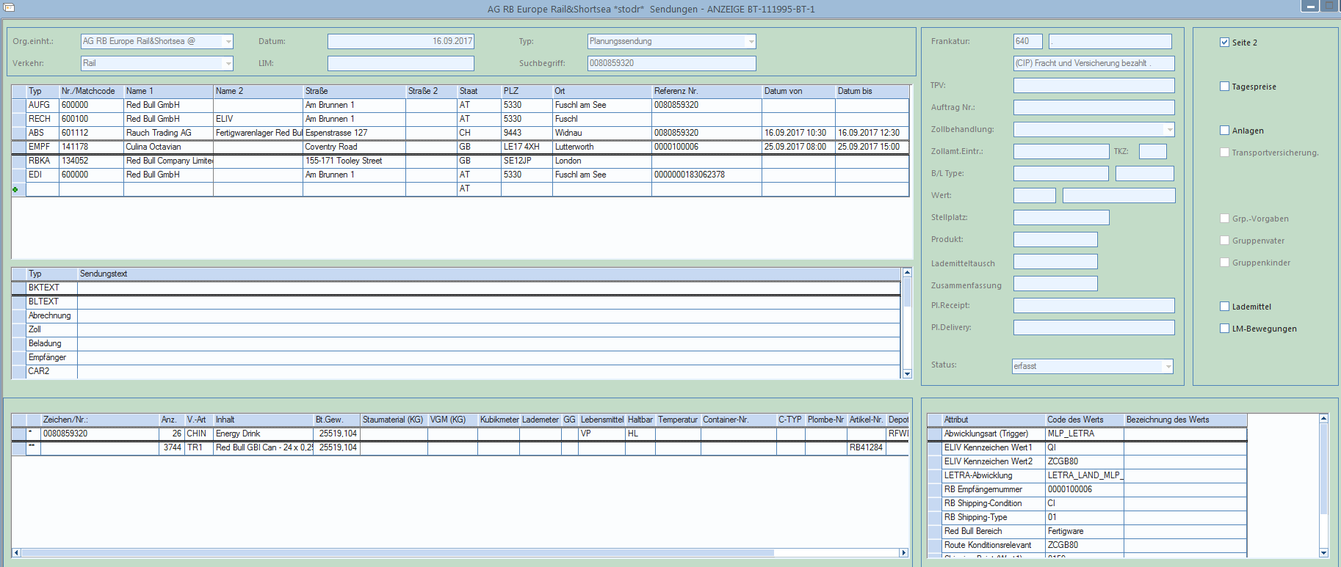

3: Erhalten Auftrag per Telefon / Telefax / Mail

5: Auftrag wird anhand der Daten vom Kunden erfasst

7: Schriftliche Aufträge müssen im Intex (DMS) unter Angabe der Sendungs-ID hinterlegt werden
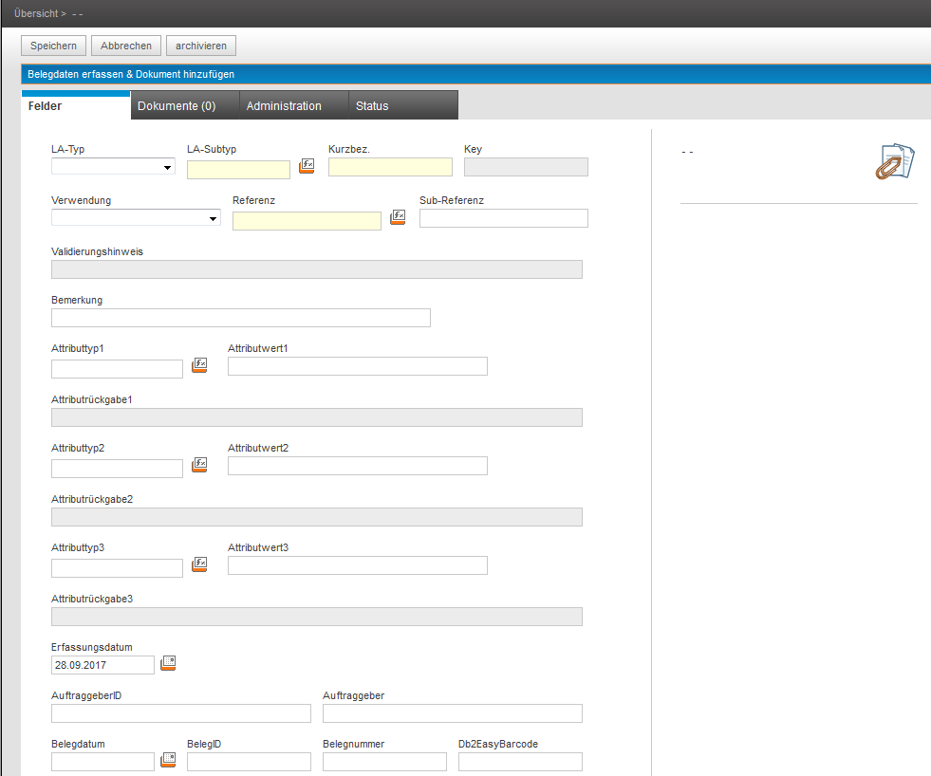

9: Sind die Daten nicht konsistent, muss der Schritt 5 wiederholt werden

11: Manuelle Erfassung der Arbeitsgruppe

15: falls die Arbeitsgruppe nicht ermittelt werden konnte, erneut manuell Erfassen (Schritt 13)

14: Sendung gehört der richtigen Arbeitsgruppe, Status Erfasst

manuelle Erfassung von der Disposition

2: Eingang per Telefon / Telefax / Mail

4: falls der Auftrag nicht von der Dispo erfasst werden soll, wird er an die Administration weitergeleitet (Schritt 3), ansonsten weiter zu Schritt 6

6: manuelle Erfassung im System

8: Speicherung und Zuordnung der Dokumente im DMS (Intex)

10: Sind die Daten nicht konsistent, muss erneut erfasst werden, ansonsten weiter zu 14

14: Sendung gehört der richtigen Arbeitsgruppe mit dem Status ‚Erfasst‘

16: Entscheidung: Ist es ein UBPO? (Planungsauftrag Vorlauf) dann Schritt 19, sonst 18

18: Weiter zur Sendungsannahme

19: Weiter zur UBPO Bearbeitung

Automatisch per Schnittstelle übermittelt:

1: Auftrag vom Auftraggeber

12: per DFÜ in die Eingangsverarbeitung

17: Sind die Daten konsistent, dann wird die Arbeitsgruppe automatisch ermittelt (Schritt 21). Falls nicht, ist der Status auf ungeprüft und eine Korrektur ist erforderlich (Schritt 20)

20: Sendungs-Status ungeprüft, muss korrigiert werden (nach Überprüfung der Attribute)
Beispiel: Attribute Red Bull
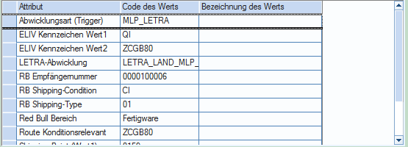

21: automatische Ermittlung der AG
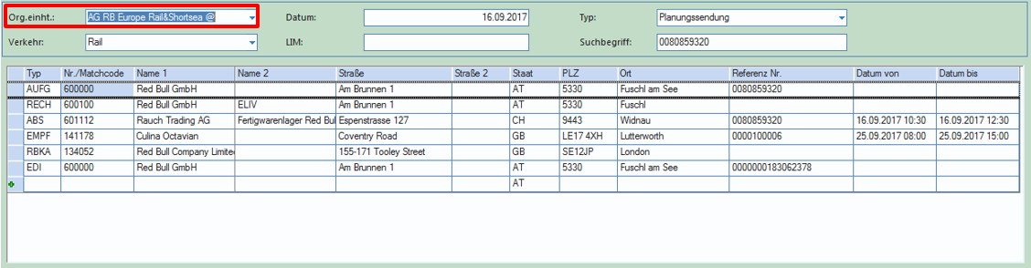

Benötigte Dokumente aus System:

Report | wird gedruckt auf (Sdg. / Fahrt) | wird benötigt für

Notwendige LAs:

Strecke | WO | LA-Typ | LA-Untertyp | Bezeichnung

